DIRECTION DES SYSTEMES D’INFORMATION
ET DE LA TRANSFORMATION DIGITALE

Description des fonctionnalités de l’application EMS existante

Dans le cadre de l’amélioration de ses produits et afin de répondre aux exigences liées à la tarification ainsi qu’au suivi des recettes, la CAMPOST s’est engagée dans la mise en place d’un système de gestion automatisé pour ses produits traditionnels tels que l’EMS, le courrier, les colis et les boîtes postales, dont le potentiel demeure élevé.
Le premier module de ce système est dédié au service EMS.
Une exploration du système EMS existant a permis de mettre en évidence les fonctionnalités suivantes :
- Gestion des agences
- Gestion des tarifs
- Gestion de type de client
- Gestion des Utilisateurs et des Groupe Utilisateurs
- Gestion des Clients
- Gestion des Facturations
- Gestion des destinations
- Capture d’évènement
- Gestion des recouvrements

Contexte d’utilisation
Lorsque l’on se connecte sur la page d’accueil de l’application, deux grands menus apparaissent :
- RÉFÉRENTIEL (qui contient les fonctionnalités techniques)
- APPLICATION (qui contient les fonctionnalités métier).
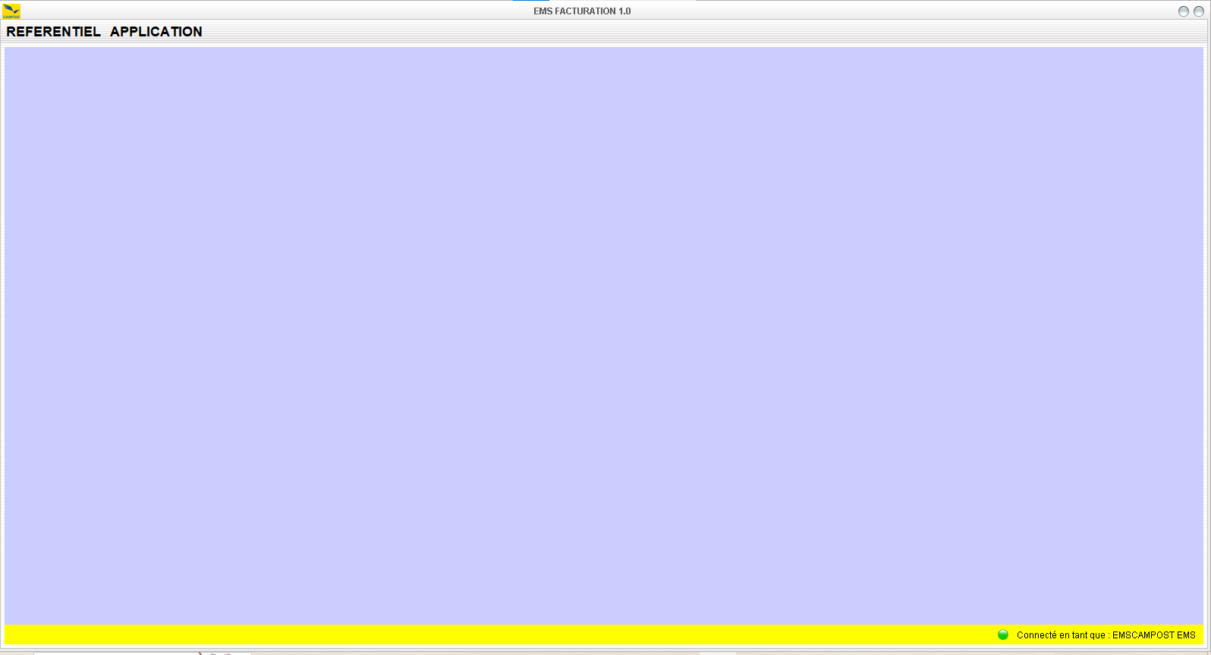

A. RÉFÉRENTIEL

I. Menu AGENCE
Dans ce menu, on retrouve deux sous-menus : Agence EMS et Poste Agence.
- Agence EMS
Ce sous-menu permet d’ajouter une agence EMS. Une agence possède plusieurs attributs : le code de l’agence, le nom de l’agence, le numéro de téléphone fixe, le fax, la boîte postale, l’adresse et la ou les destinations. En effet, une agence peut avoir plusieurs destinations. Par exemple, l’agence de Tiko peut avoir comme destinations : TikoZ1, TikoZ2, TikoZ3, etc.
Toutes les agences sont organisées dans un tableau et l’utilisateur a la possibilité de supprimer une agence, d’en ajouter une nouvelle ou encore de modifier une agence existante.
- Poste agence
Le nom de ce menu est « Gestion des Postes ». Dans ce sous-menu, un tableau est affiché et il contient le nom des agences, le numéro de poste ainsi que la date de la dernière connexion. Ici, l’utilisateur peut rechercher un poste ou le supprimer.
.

II. TARIF
Dans ce menu, un tableau présente les différents tarifs qui sont fonction du poids supérieur, du poids inférieur et des zones. Les prix varient donc en fonction du poids (supérieur ou inférieur) et des zones définies.
L’utilisateur a la possibilité d’ajouter un nouveau tarif, de le modifier, de rechercher un tarif par intervalle des de poids. Ou de le supprimer.
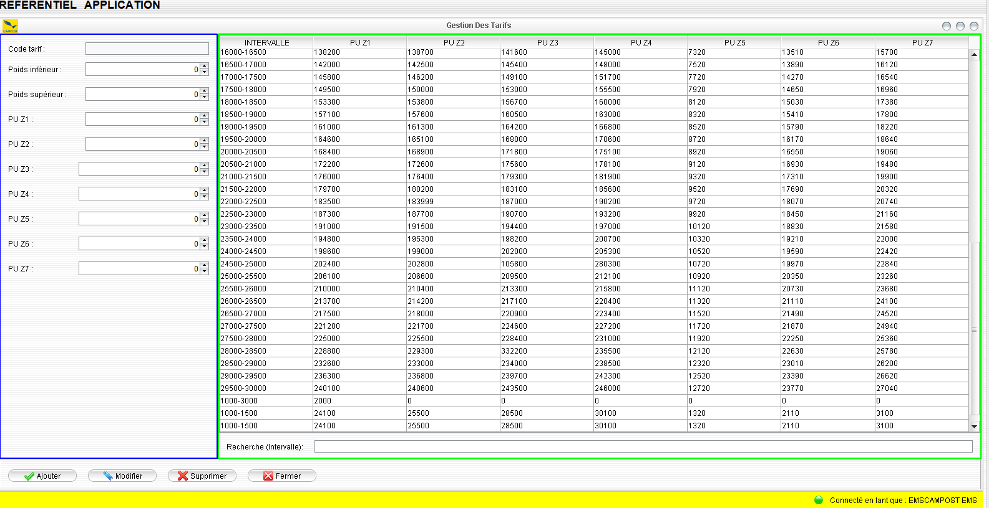

III. TYPES CLIENT
Ce menu permet de créer différents types de clients, comme par exemple un client occasionnel ou un client administratif. Les fonctionnalités d’affichage de tous les types de clients ainsi que leur modification sont prévues dans l’application, mais elles ne fonctionnent pas encore. Pour l’instant, seule l’opération d’ajout d’un type de client est effective et les informations sont insérées dans la base de données.
Les attributs d’un type de client sont : le code du type client (qui est auto-généré) et le libellé du type de client.
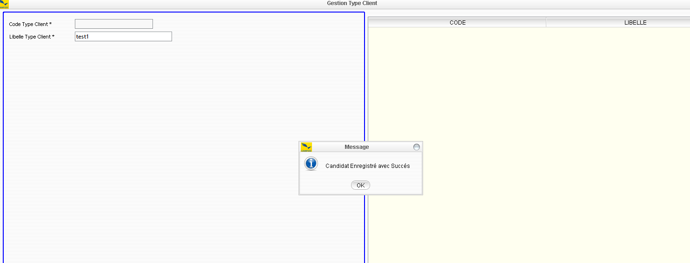
PROBLEME : lorsque le type de client est créé, on na un message de confirmation qui indique plutôt qu’un candidat est créé avec succès et le tableau regroupant les différents types de client n’est pas mis a jour.

IV. UTILISATEUR ET GROUPE
- Utilisateur
Dans ce sous-menu, tous les utilisateurs sont affichés dans un tableau. Chaque utilisateur est caractérisé par plusieurs attributs : le matricule, le nom, le prénom, le code agence (qui est sélectionné dans un menu déroulant), le groupe utilisateur (menu déroulant), le login et le mot de passe.
L’Administrateur de l’application a la possibilité d’ajouter un nouvel utilisateur, d’en modifier un existant ou de supprimer un utilisateur.
NB : l’utilisateur créé à un login et un mot de passe. Ce dernier a la possibilité de changer son mot de passe ultérieurement.
PROBLEME : l’administrateur a la possibilité de supprimer un utilisateur de la bd.
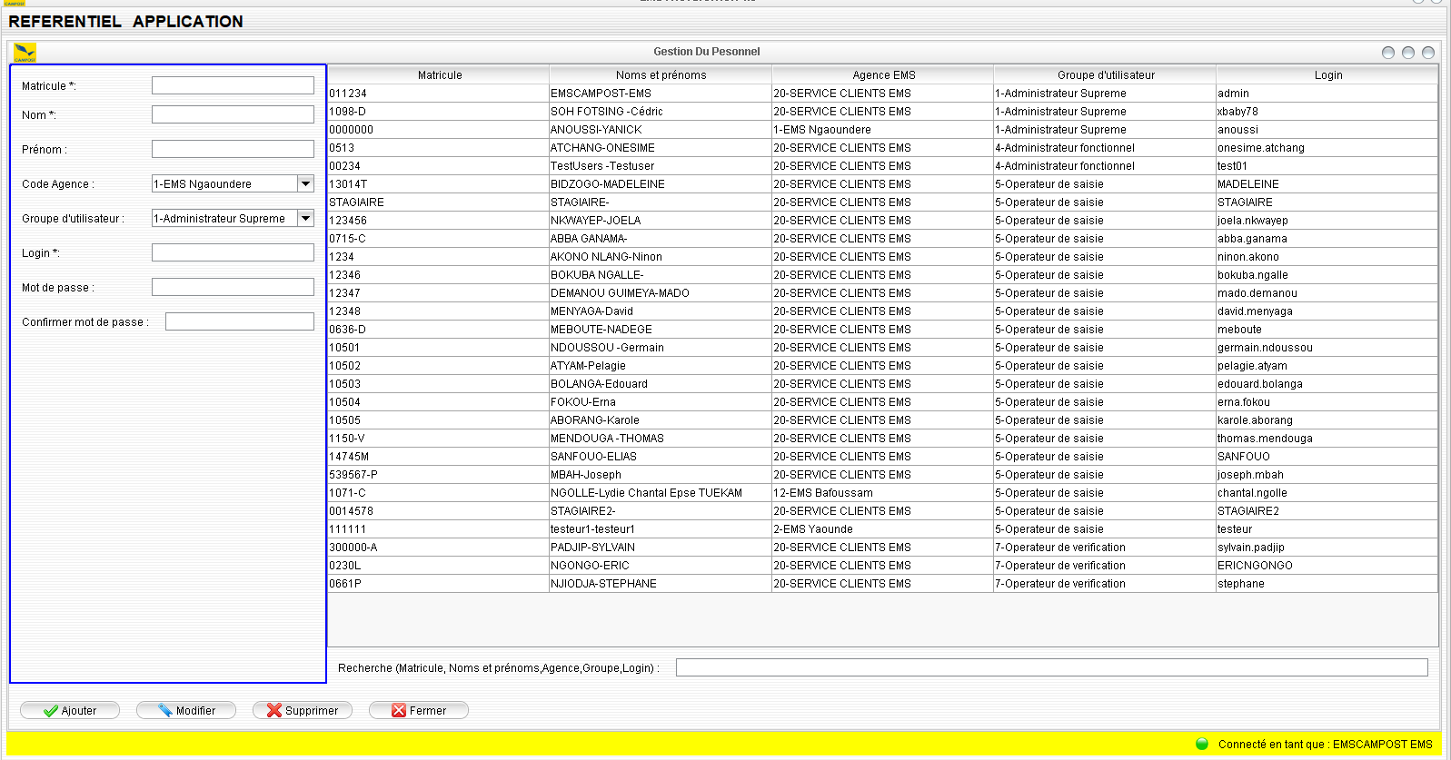
Tous les champs obligatoires ne sont pas indiqués
- Groupe
Le titre de ce menu est « Gestion des Groupes ». Les groupes sont affichés et organisés dans un tableau. Les attributs d’un groupe sont : le code du groupe (auto-généré), le libellé du groupe et la description.
Dans ce menu, l’utilisateur peut ajouter un nouveau groupe, modifier un groupe existant, le supprimer ou encore rechercher un groupe précis.
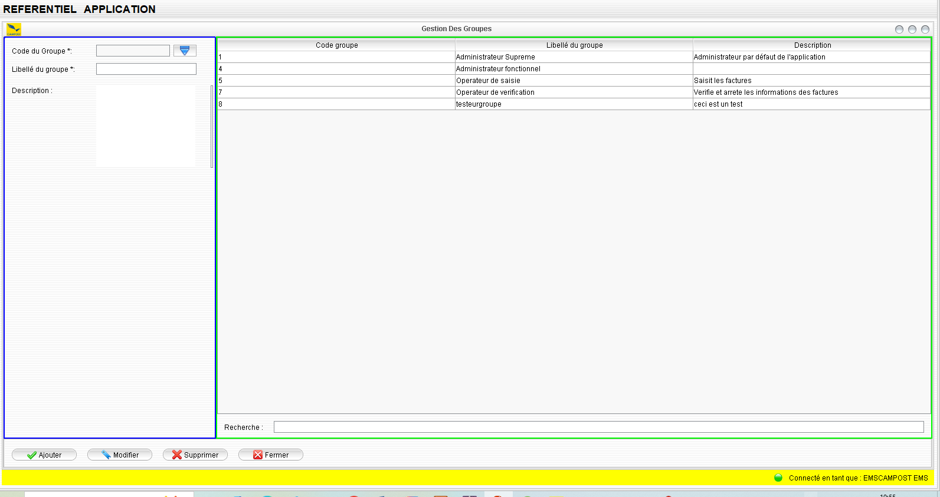
- Droit
Dans ce sous-menu, différents menus sont affichés : tarif, agence, utilisateur, groupe, facturation, client, types client, droit, journal, déblocage, avoir, repo²rting, poste, ainsi que leurs descriptions respectives.
On peut affecter ces menus à un groupe d’utilisateurs donné et définir les rôles que ce groupe pourra jouer. Les rôles disponibles sont : afficher, ajouter, modifier, supprimer, valider et imprimer.
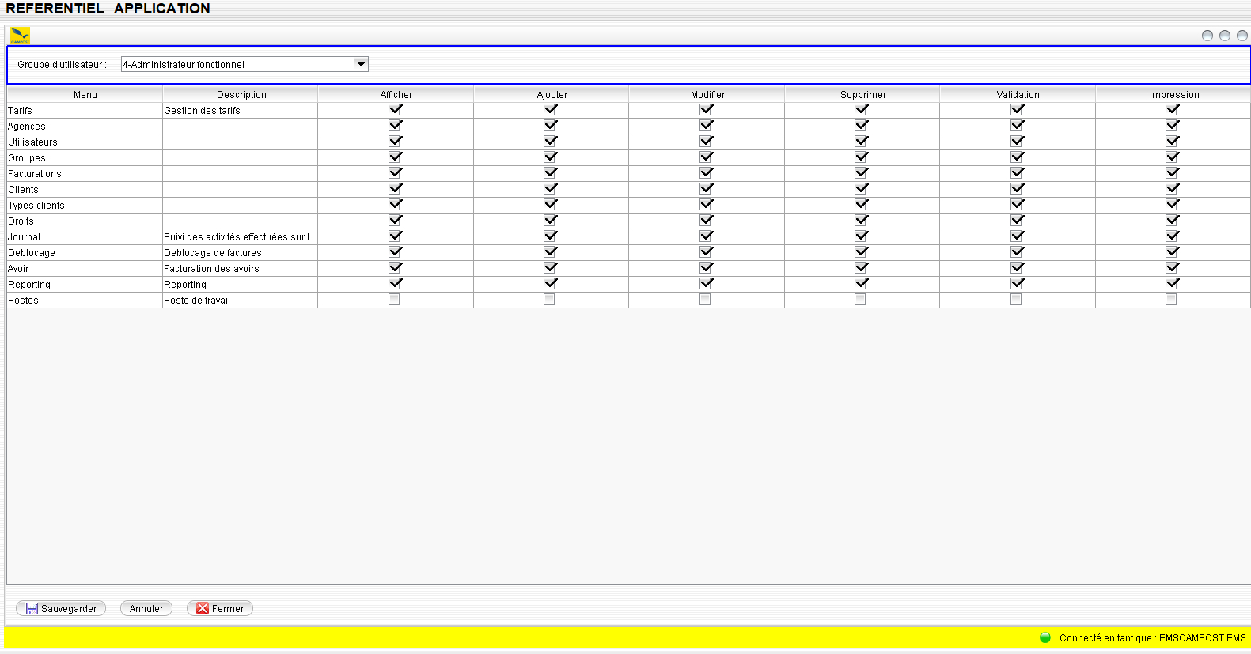

V. CHANGER MOT DE PASSE
Ce menu permet à l’utilisateur connecté de modifier son mot de passe.
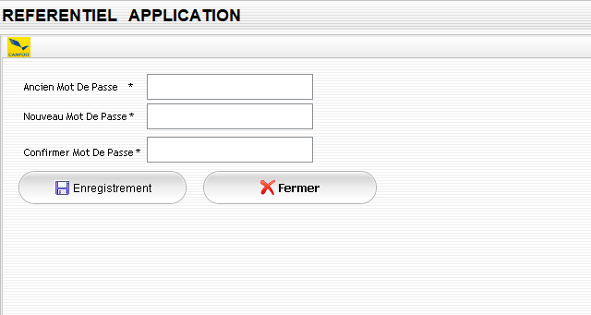

VI. JOURNAL
Ce menu est présent mais ne fonctionne pas. Lorsqu’on clique dessus, rien ne s’affiche.

B. APPLICATION
B. APPLICATION
1. Gestion des Clients
Dans ce menu, l’utilisateur peut ajouter un nouveau client, modifier un client existant ou imprimer sa fiche. L’utilisateur peut également rechercher un client par son code client ou par son nom.
Les attributs d’un client incluent notamment :
- le code client,
- le nom ou la raison sociale,
- le type de client,
- le modèle de facturation,
- l’adresse,
- la boîte postale
- la ville
- le pays,
- les numéros de téléphone (fixe et mobile),
- fax
- email
- le numéro contribuable,
- le numéro bancaire e
- le registre de commerce.

De plus, l’application permet d’indiquer si la TVA doit être appliquée directement ou non sur ses factures.
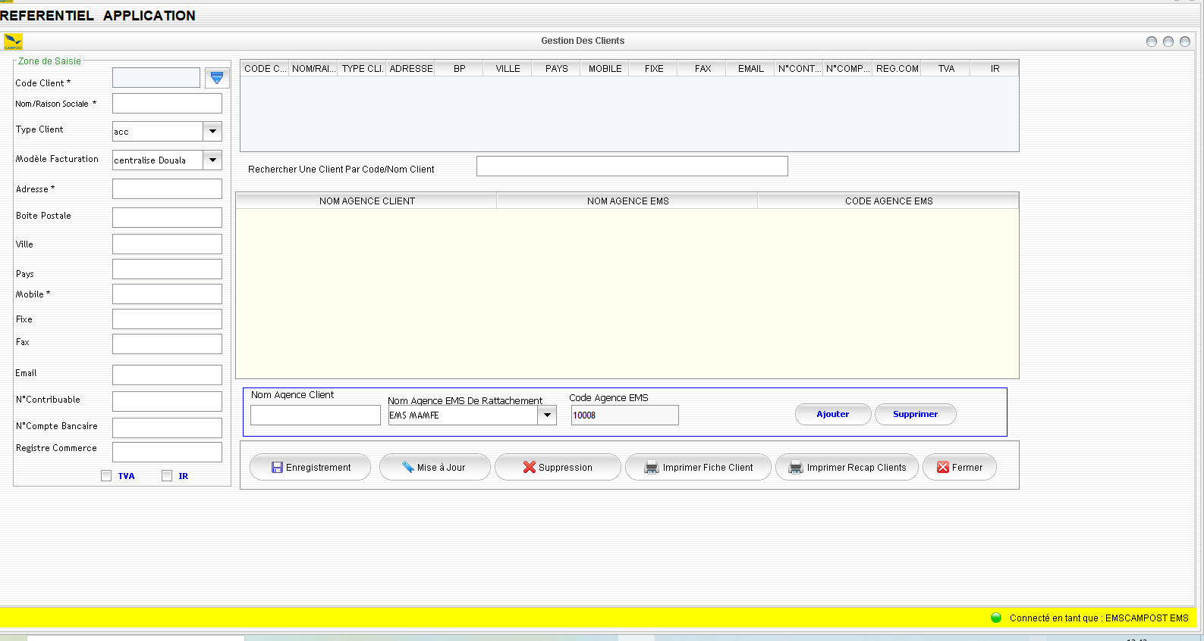
2. Destination
Toutes les destinations sont listées dans un tableau.
Chaque destination est définie par :
- Un code (auto-généré),
- Le nom,
- La zone
- L’EMS de collecte et la région (sélectionnée via un menu déroulant).
L’utilisateur a la possibilité d’ajout, la suppression, la modification ou la recherche d’une destination précise.
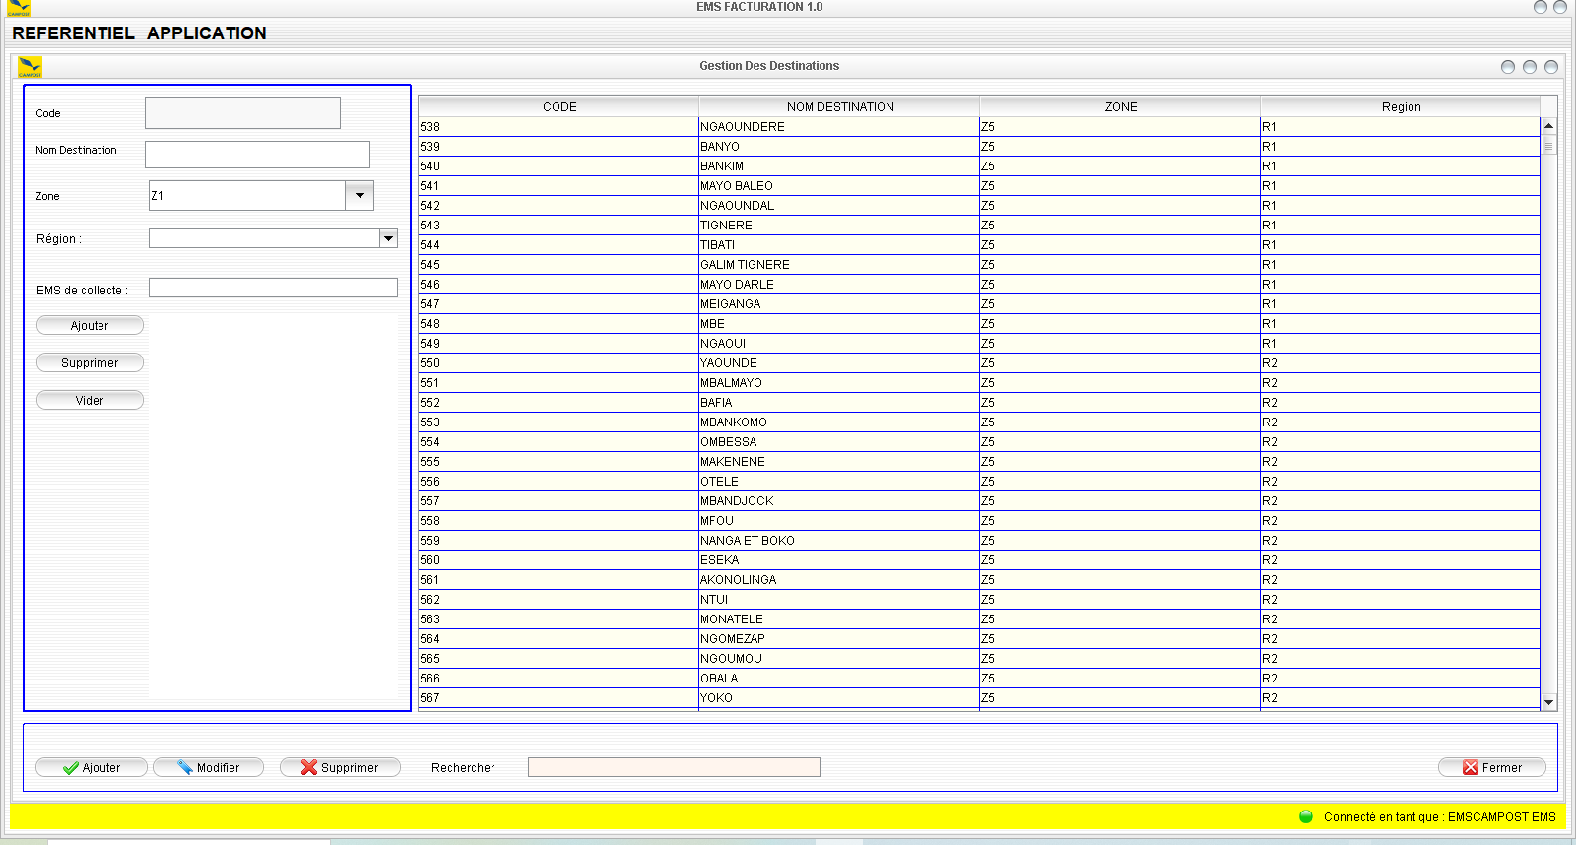
3. Capture d’Événement
Ce menu est présent dans l’application mais ses fonctionnalités ne sont pas encore détaillées dans la version actuelle.
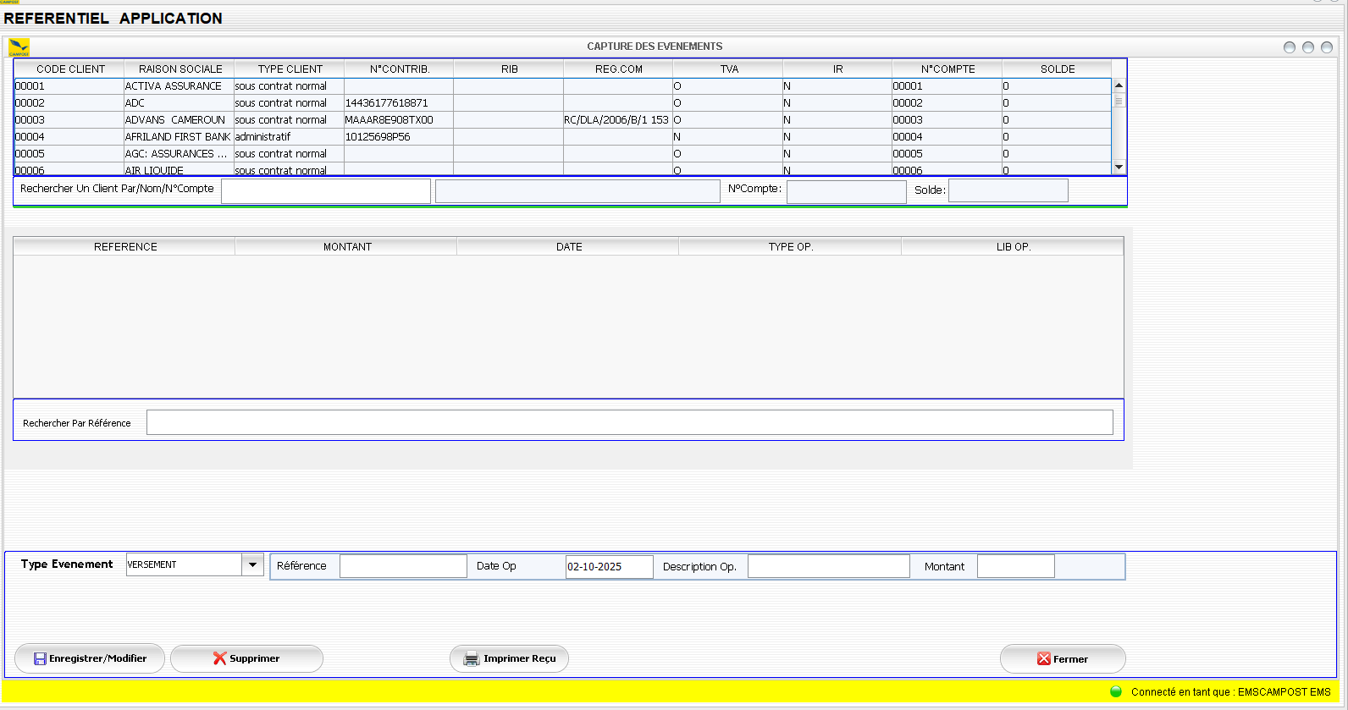
4. Facturation
Le menu Facturation est subdivisé en trois sous-menus :
- Édition de Facture :
L’utilisateur peut rechercher un client et éditer une facture ou rechercher une facture directement.
La facture comporte les informations suivantes :
- Agence EMS
- Période
- Numéro de facture (auto-généré),
- Numéro client,
- Avoir du client
- Date de facture
- Date limite de paiement
- Mode de paiement (Virement)
- Accusé de réception éventuelle.
- Origine
- Destination
- Type d’envoi (Domestique, International)
- Le numéro d’envoi
- La date d’envoi
- Le poids réel
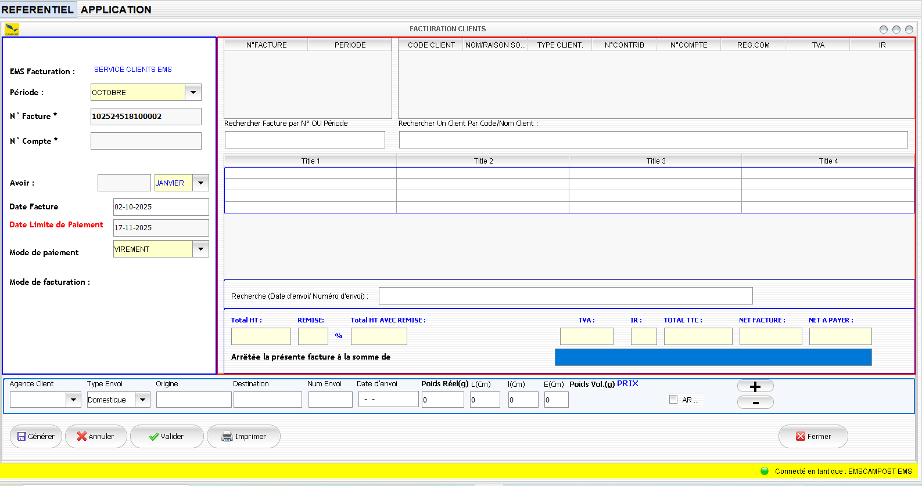

- Déblocage de Facture :
Ce sous-menu permet de rechercher et de débloquer une facture déjà arrêtée.
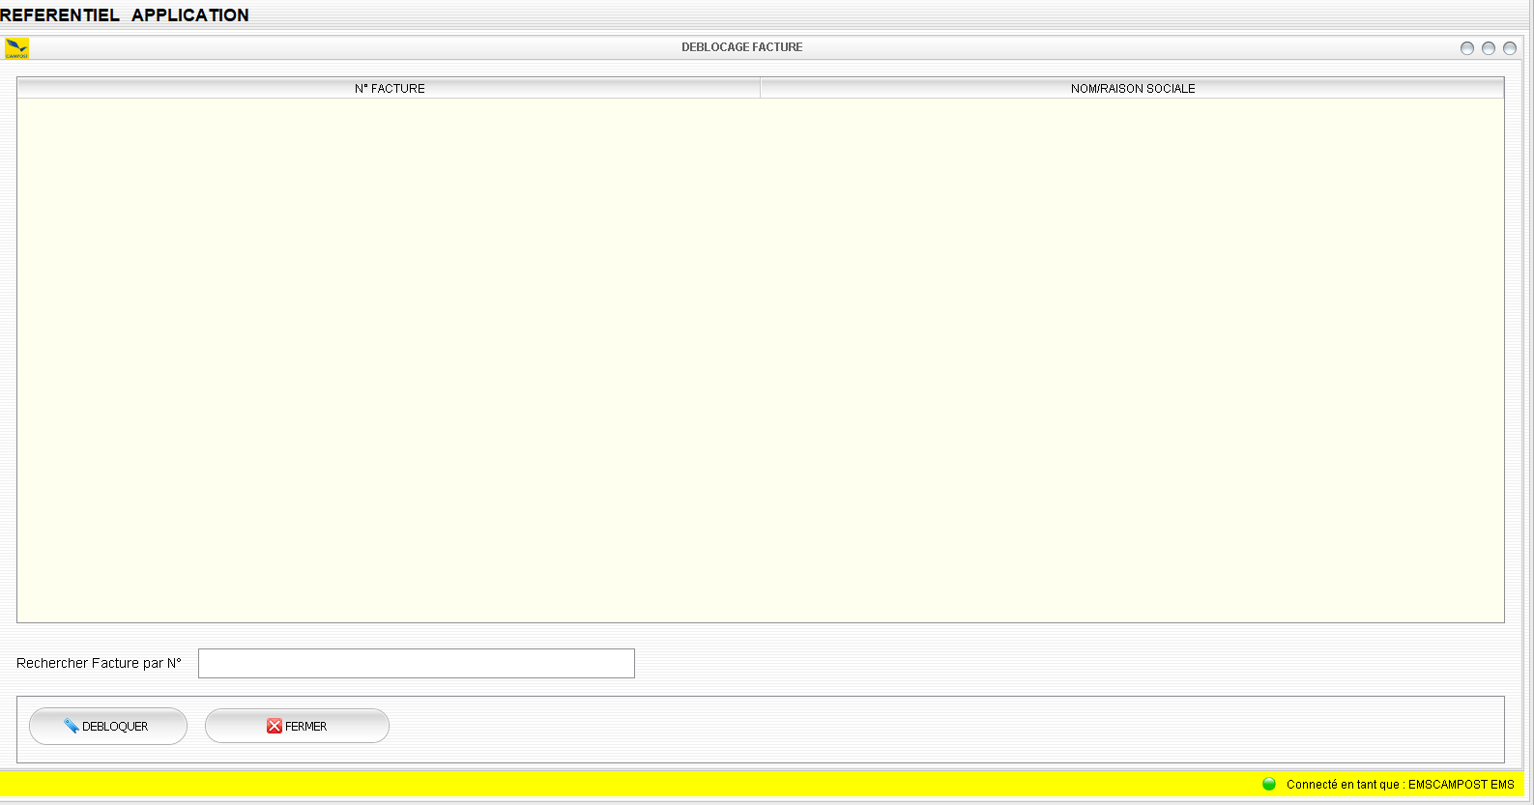
- Avoir :
L’utilisateur peut rechercher une facture et gérer les avoirs qui y sont liés.
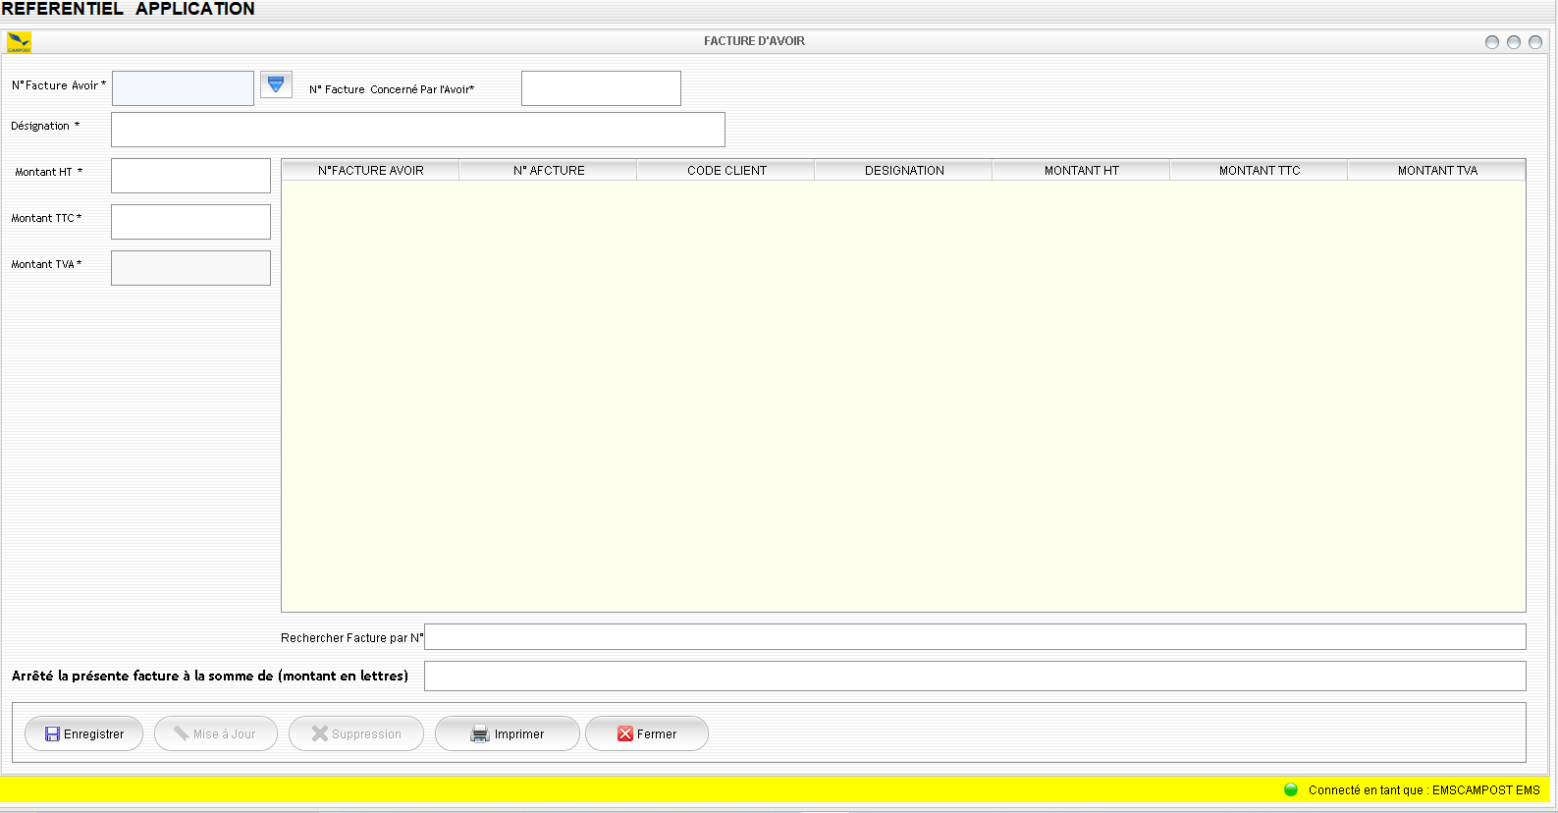

5. Recouvrement
Ce menu est divisé en deux parties :

- Apurement : permet de rechercher une facture ou un client afin de procéder à l’apurement.
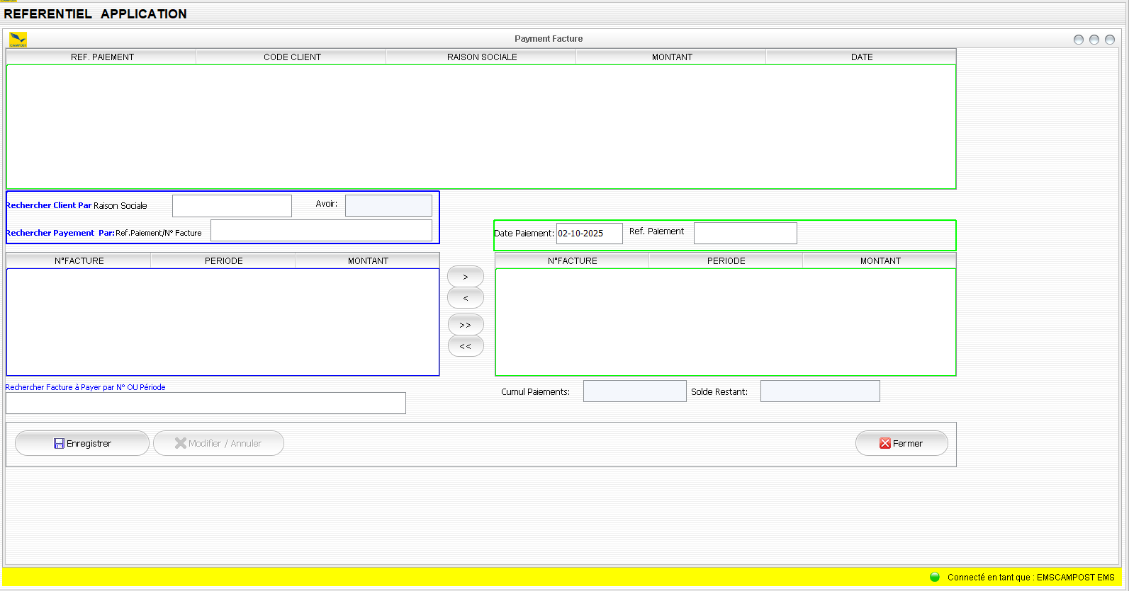
- Édition : bien que présent, ce sous-menu n’est pas encore fonctionnel.
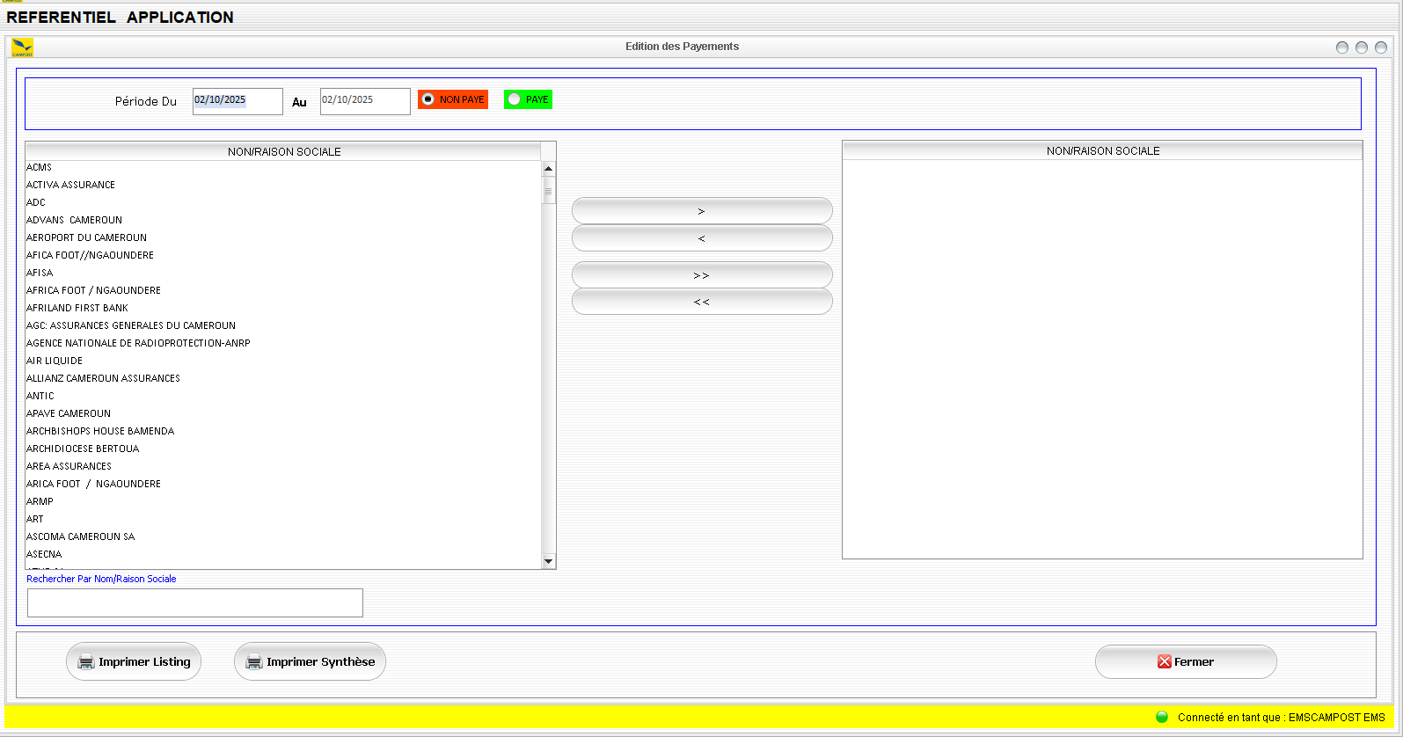

C. Critique de l’existant
- Absence de traçabilité et de suivi automatisé des colis (tracking) au niveau national.
- Pas de codes-barres EMS pour un suivi précis au niveau national.
- Manque de génération automatique de statistiques, rapports et historiques détaillés.
- Pas de plateforme web sécurisée permettant aux clients moraux de renseigner eux-mêmes leurs bons.
- Pas d’outil automatisé pour le traitement des recouvrements et le suivi des paiements.
- Pas de journal d’activité complet pour audit.

